EMSA: Thống kê về thuyền viên của EU năm 2024
Seafarers

Cơ quan An toàn Hàng hải Châu Âu (EMSA) đã công bố Báo cáo Thống kê Thuyền viên tại EU, trong đó phân tích nhiều số liệu thống kê và xu hướng liên quan đến lực lượng thuyền viên trong năm 2024.
Báo cáo được xây dựng dựa trên dữ liệu về các giấy chứng nhận và xác nhận được đăng ký bởi các quốc gia thành viên Liên minh Châu Âu, cùng với Iceland và Na Uy, tính đến ngày 31 tháng 12 năm 2024. Sau đó, các thông tin này được chuyển vào và ghi nhận trong Hệ thống Thông tin STCW trước ngày 31 tháng 12 năm 2025, qua đó cung cấp bức tranh toàn diện về thị trường lao động hàng hải châu Âu cũng như số lượng thuyền viên sở hữu các chứng chỉ còn hiệu lực trong năm 2024.
Theo số liệu mới nhất, có 177.378 thuyền trưởng và sĩ quan đang sở hữu Giấy chứng nhận KNCM (CoC) còn hiệu lực do các quốc gia thành viên EU cấp vào cuối năm 2024. Ngoài ra, có thêm 136.660 thuyền trưởng và sĩ quan sở hữu CoC gốc do các quốc gia ngoài EU cấp và đã được công nhận thông qua Giấy xác nhận công nhận do các quốc gia thành viên EU cấp.
Tổng hợp hai nhóm trên cho thấy có gần 314.000 thuyền trưởng và sĩ quan sẵn sàng làm việc trên các tàu mang cờ quốc gia thành viên EU vào cuối năm 2024, phản ánh quy mô đáng kể của lực lượng lao động hàng hải đang hỗ trợ ngành vận tải biển châu Âu.
Năm quốc gia thành viên EU có số lượng thuyền trưởng và sĩ quan sở hữu CoC do chính họ cấp nhiều nhất trong năm 2024 là: Na Uy, Ba Lan, Croatia, Ý, Romania.
Năm quốc gia thành viên EU cấp nhiều EaR nhất cho thuyền trưởng và sĩ quan là: Malta, Síp, Bồ Đào Nha, Na Uy và Đan Mạch
Năm quốc gia ngoài EU có số lượng thuyền trưởng và sĩ quan sở hữu CoC được các quốc gia thành viên EU công nhận nhiều nhất là: Philippines; Ukraine. Liên bang Nga; Ấn Độ và Thổ Nhĩ Kỳ.
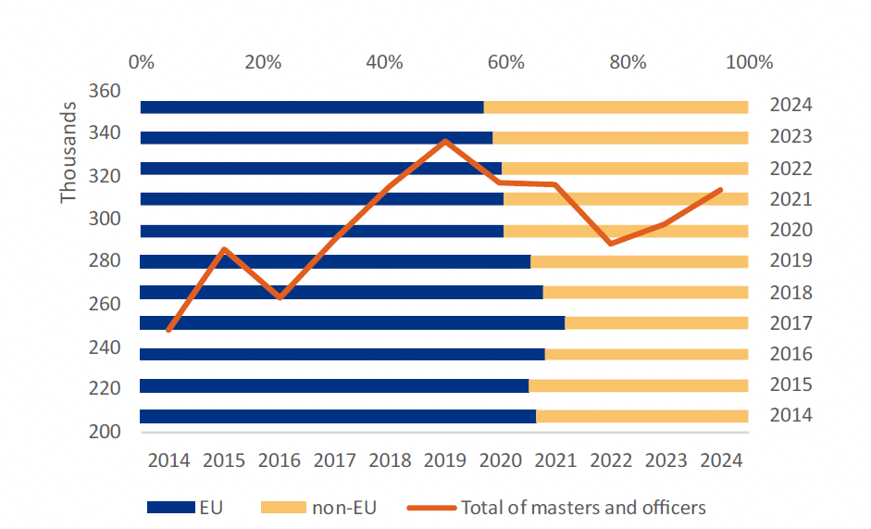(Số lượng thuyền trưởng và sĩ quan sẵn có ở cấp độ EU qua các năm, bao gồm cả chứng chỉ gốc do các quốc gia EU và ngoài EU cấp – Nguồn: EMSA)
Việc xem xét dữ liệu giai đoạn 2014–2024 cho thấy số lượng thuyền trưởng và sĩ quan sở hữu CoC và EaR, cũng như số lượng thủy thủ, thợ máy (ratings) sở hữu Giấy chứng nhận khả năng chuyên môn (CoP), đã tăng trưởng ổn định từ năm 2016 đến năm 2019. Điều này giúp mở rộng nguồn nhân lực có thể làm việc trên các tàu mang cờ các quốc gia thành viên EU.
Tuy nhiên, xu hướng tăng trưởng này đã bị gián đoạn trong giai đoạn 2020–2022, chủ yếu do tác động kết hợp của Brexit và đại dịch COVID-19.
Kể từ đó, ngành hàng hải đã cho thấy dấu hiệu phục hồi, với mức tăng trưởng khiêm tốn trong các năm 2023 và 2024. Mặc dù có những biến động này, cơ cấu tổng thể của lực lượng lao động hàng hải vẫn duy trì sự ổn định đáng kể, với rất ít thay đổi về quốc gia cấp chứng chỉ, bộ phận của thuyền bộ (boong, máy, vô tuyến điện...), Chức danh, Giới tính và độ tuổi.
Báo cáo cũng cho thấy bức tranh nhân khẩu học khá ổn định, khi cơ cấu tuổi và nguồn gốc địa lý của thuyền viên hầu như không thay đổi trong suốt thập kỷ qua. Phụ nữ tiếp tục chỉ chiếm một tỷ lệ rất nhỏ trong đội ngũ sĩ quan hàng hải. Phần lớn nữ sĩ quan sở hữu các chứng chỉ do EU cấp và đủ điều kiện làm việc tại bộ phận boong.
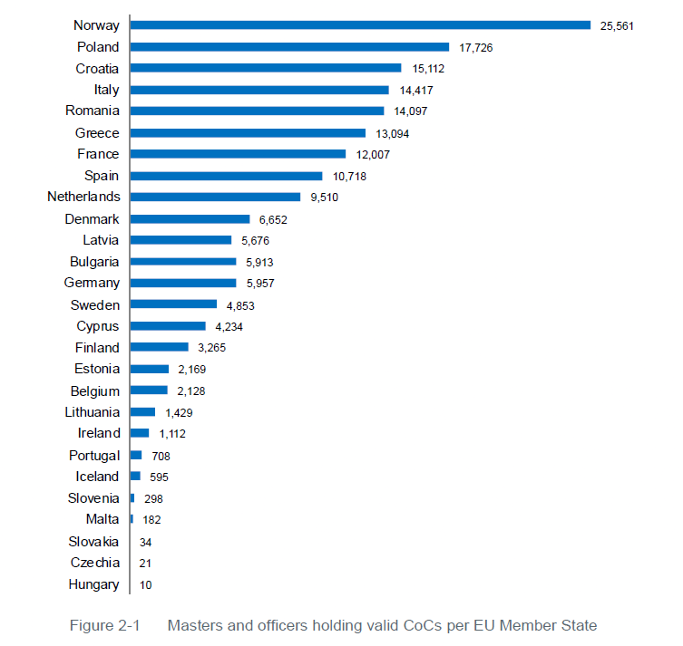
Mặc dù các nỗ lực thúc đẩy nghề hàng hải và những thay đổi tích cực trong xã hội được kỳ vọng sẽ thu hút thêm phụ nữ tham gia ngành nghề này, tốc độ thay đổi hiện vẫn diễn ra khá chậm. Vì vậy, trong tương lai gần, phụ nữ khó có khả năng chiếm quá 2% tổng số thuyền trưởng và sĩ quan trên toàn cầu có thể làm việc trên các tàu mang cờ các quốc gia thành viên EU.
Thuyền trưởng và sĩ quan sở hữu CoC còn hiệu lực trong năm 2024
Tổng số thuyền trưởng và sĩ quan sở hữu CoC còn hiệu lực ở cấp độ EU là 177.378 người.
Trong số này:
- 3,84% sở hữu CoC cho phép họ phục vụ được cả ở bộ phận boong và bộ phận máy.
- Chỉ có 0,06% sở hữu CoC do nhiều hơn một quốc gia thành viên EU cấp.
Xu hướng này cũng đã được ghi nhận trong các báo cáo trước đây, cho thấy trong suốt thập kỷ qua không có nhiều thay đổi đáng kể về việc thuyền viên sở hữu chứng chỉ năng lực từ nhiều quốc gia thành viên EU khác nhau.

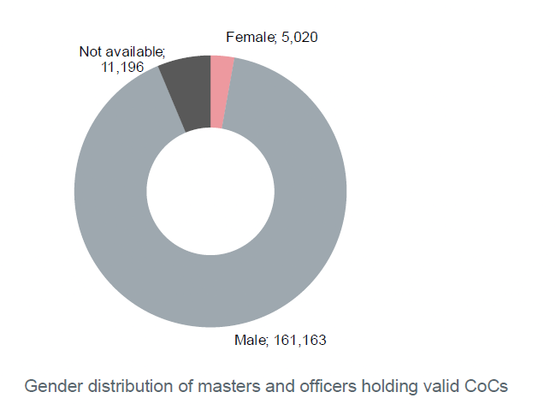
EMSA
Phân bố theo giới tính
Thông tin về giới tính có sẵn đối với 166.183 thuyền trưởng và sĩ quan, tương đương 93,69% tổng số sĩ quan sở hữu CoC ở cấp độ EU.
Dựa trên tổng số thuyền trưởng và sĩ quan có thông tin về giới tính, có thể khẳng định với độ tin cậy 99% rằng:
- Nữ thuyền trưởng và sĩ quan chiếm 2,83% ± 0,08%;
- Nam thuyền trưởng và sĩ quan chiếm 96,98% ± 0,08%.
Các số liệu cho thấy nam thuyền trưởng và sĩ quan có sự phân bố tương đối đồng đều giữa các bộ phận chuyên môn, với:
- 60% đủ điều kiện phục vụ tại bộ phận boong;
- 40% đủ điều kiện phục vụ tại bộ phận máy.
Trong khi đó, phần lớn nữ thuyền trưởng và sĩ quan (87,57%) được cấp chứng chỉ để làm việc tại bộ phận boong.

Phân bố theo quốc tịch
Thông tin về quốc tịch có sẵn đối với 171.813 thuyền trưởng và sĩ quan, tương đương 96,86% tổng số sĩ quan sở hữu CoC ở cấp độ EU.
Ngoài công dân của các quốc gia thành viên EU, còn có 2.054 công dân thuộc 89 quốc gia ngoài EU đang sở hữu CoC còn hiệu lực dành cho thuyền trưởng hoặc sĩ quan do các quốc gia thành viên EU cấp.
Khi phân nhóm 89 quốc gia ngoài EU này theo khu vực địa lý, kết quả cho thấy:
- 17 quốc gia thuộc châu Âu;
- 20 quốc gia thuộc châu Á;
- 30 quốc gia thuộc châu Phi;
- 23 quốc gia thuộc châu Mỹ;
- 4 quốc gia thuộc châu Đại Dương.
Phân tích cơ cấu quốc tịch của các thuyền viên ngoài EU sở hữu CoC do các quốc gia thành viên EU cấp cho thấy 66,80% trong số họ là công dân của các quốc gia nằm ở châu Âu.
Phân bố theo độ tuổi
Độ tuổi trung bình của các thuyền trưởng và sĩ quan sở hữu CoC còn hiệu lực là 43,8 tuổi.
Trong khi nhóm tuổi dưới 25 tuổi có 6.292 thuyền trưởng và sĩ quan, thì các nhóm tuổi còn lại có sự phân bố tương đối đồng đều, với mỗi nhóm có từ 16.275 đến 26.512 người, tương đương khoảng 9% đến 14% tổng số thuyền trưởng và sĩ quan.
Một số điểm đáng chú ý:
- 80,03% số sĩ quan sở hữu chứng chỉ được cấp theo Chương VII – “Chứng nhận thay thế” (Alternative Certification) của Công ước STCW có độ tuổi dưới 35 tuổi.
- Các thuyền trưởng và sĩ quan được chứng nhận theo:
  - Chương II của STCW (Bộ phận Boong),
  - Chương III của STCW (Bộ phận Máy),
có sự phân bố khá đồng đều giữa các nhóm tuổi, ngoại trừ nhóm 18–24 tuổi.
- 56,31% số thuyền trưởng và sĩ quan boong có độ tuổi dưới 45.
- 54,08% số sĩ quan máy có độ tuổi dưới 45.
Nhìn chung, các số liệu cho thấy lực lượng sĩ quan hàng hải tại EU có cơ cấu tuổi tương đối cân bằng, với hơn một nửa số sĩ quan boong và máy nằm trong nhóm tuổi dưới 45, trong khi tỷ lệ nữ giới vẫn ở mức rất thấp và tập trung chủ yếu ở bộ phận boong. Điều này phản ánh xu hướng nhân khẩu học của ngành hàng hải châu Âu hầu như không thay đổi đáng kể trong thập kỷ qua.
----------------------------------------------

